- 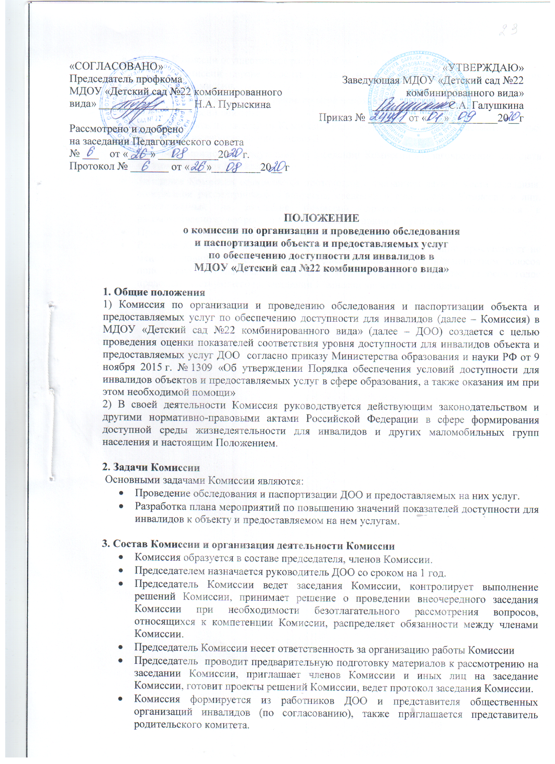Заседание Комиссии оформляется протоколом с указанием даты и места заседания, содержания рассматриваемых вопросов, сведений о явке членов Комиссии и лиц, приглашенных на заседание Комиссии, других данных, относящихся к рассматриваемому вопросу, а также сведений о принятых решениях.
- Протокол подписывается председателем и одним членом комиссии.
- Решение Комиссии считается правомочным, если на ее заседании присутствует не менее половины членов Комиссии. Решения принимаются большинством голосов присутствующих на заседании членов Комиссии. При равенстве голосов голос председательствующего на заседании Комиссии является решающим.

